- Designer和自定义Slot
  - Designer
一般的RAD(rapid application develop)软件都是可以拖控件的。有人说控件这种东西对程序员很不好，让程序员不会自定义，可是如果有免费的午餐，谁不吃呢？
Qt控件的机制便是UI系统。它由qt designer生成一个.ui的文件(本质上是XML的描述),再由uic对ui进行预编译，生成.h文件，在.h文件里有的便是和designer设计出来效果一样的布局类(规定了控件的个数，种类，位置等信息)，再在自己的类中以namespace封装(当然，也可以不封装在namespace里，不过这样很容易造成名称混乱)。最后，用多继承的手法，将这些布局继承到自定义的类里。
废话很多是吧。。。其实也很明确。如果想要仔细的理解这些废话，可以用notepad打开ui文件和uic出来的.h文件（以ui_开头），看看就明白了。

来做个小程序吧。
File->new->Gui application.将其base class选为QWidget(widget是最简单最基本的qt GUI 元件)。选择Generate form，完成。
这时候，qcreator就帮你建造了一个类。其中有三个函数，一个私有数据。构造函数析构函数不讲，changEvent是对多语言的支持，回来再说。那个私有数据才是重点。
namespace Ui {
class Widget;
}
Ui::Widget *ui;
这个私有数据便是那个ui文件再这个类里的体现了。也就是ui文件生成.h里的类。对应的数据类型。在构造函数时，调用了setupUi函数，便是将布局setup到这个类里。
终于要开始拖控件啦。拖控件绝对是程序设计理念的一大进步。
双击ui文件。右边就会打开qt designer ，你就可以尽情的拖控件了。
先在layout里拖一个VLayout，往里扔个label，text设为Red，在扔一个Spin Box，再扔个VSlinder。效果就是这样子的：

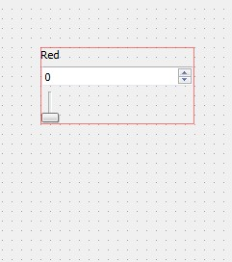
至于怎么个扔法，随你，在控件多的时候，往里扔之前，先扔个spacer比较好弄。
在右边这里可以改你控件的名称，左边那个名称就是CPP里的identifer,int a里的a；
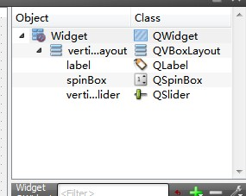
右边那个名称是控件的数据类型。把他们都改好听了，我就把他们改成redSpin和redSlider了。
然后再加上blue，和green 。方法和刚才一样。（其实我用的复制粘贴）效果如下：
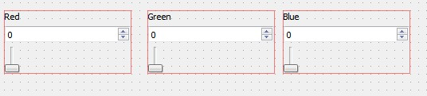
Rgb，图像的三原色，范围是从0-255，这个都知道。那么下一步就设置这些控件的范围吧。
选取控件，在右下那个对话框，就可以设置控件的property(property是qt的特性。一个宏定义，这样就可以被诸如designer的程序快速访问了。题外话)。
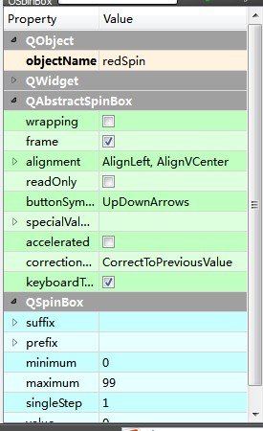
就是这样啦。往里面找最大最小值呗，都是英文，看得懂吧。
在这里：
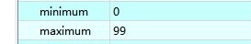
再把这三个部分放到一个Hlayout里方便管理;效果图如下：
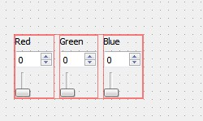
再在这三个东西上方，放一个label，如下：
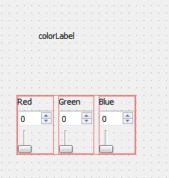
下一步，在designer舞台(flash术语？呵呵)的空余地方上，点击右键，在layout里选择竖着排列。适当调整窗口大小和label大小，让他们好看点。(setMaximunSize，在property里有)；效果图如下：
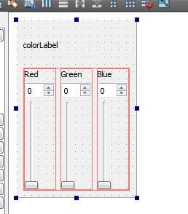
这样，编译执行，就可以看到效果了；
可是这里有一个问题，slider动了spin却没动，这可咋办呢？
其实，每次slider动，都发出了一个signal，只要把这个signal和spinbox的改变数值的slot；连接起来，就好了。怎么连接呢？Designer提供了更简单的方法。
在下面的signal和slot edit 就可以完成这项工作；
//! Siganl and slot edit 只能连接默认的signal slot。
点击+号，sender signal receiver slot 依次设定。
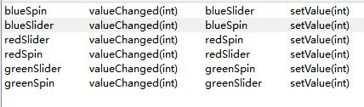
这样就把spin和slider互相连接上了。
好了，designer差不多就完事了。

B)自定义slot
下面我们想了，当这些slider和spin改变时，上面的colorlabel 的颜色也改变，咋整呢？只能自己写slot函数了，因为没有默认的slot可以干这个活，怎么写呢？
Slot的本质是函数，所以又叫slot函数。函数在类里自然是分域的，什么public啊一类的。把他们的组合起来，就是qt里声明slot函数的语法了；例如
private slots:(slots，复数)
void colorChange();
然后，在类里面实现它就好了。
实现细节如下：
void Widget::colorChange()
{
QPixmap pixmap(ui->colorLabel->size());
pixmap.fill(QColor::fromRgb(this->ui->redSlider->value(),this->ui->greenSlider->value(),this->ui->blueSlider->value()));
this->ui->colorLabel->setPixmap(pixmap);
}
（这个不解释）
最后，再把valueChange信号和colorChange槽连接起来就好了。由于前面把同种颜色的spin和slider都关联起来了，这里连接一个就好了。在构造函数connect如下：
this->connect(ui->blueSlider,SIGNAL(valueChanged(int)),this,SLOT(colorChange()));
this->connect(ui->greenSlider,SIGNAL(valueChanged(int)),this,SLOT(colorChange()));
this->connect(ui->redSlider,SIGNAL(valueChanged(int)),this,SLOT(colorChange()));
this->colorChange();
当然，开始的时候调用colorChange，在开始的时候把颜色显示出来，这就显示了slot的本质还是个函数。
编译，运行，搞定。

